ASVenezia, Avogaria i Comun, Maggior Consiglio, Deliberazioni, reg. Stella (1480-1503), pag. 62

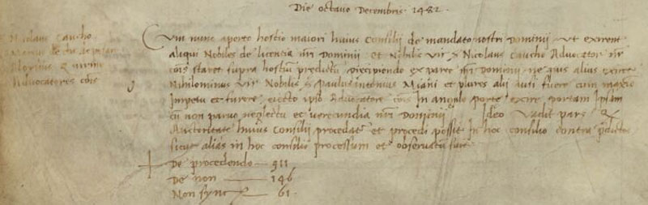

8.12.1482
MCCCCLXXXII, die Octavo Decembris 1482
Nicolaus Cuacho, Marcus de Cha da Pexaro, Aloysius Quirino, Avocatores Comunis.
Cum nunc aperto hostio majori huius Consilii de mandato nostri dominii ut examinerentur aliqui Nobiles de licentia nostri dominii et nobilis vir ser Nicolaus Gaucho advocatur noster Comunis staret supra hostium praedictum praecipiendo ex parte nostri dominii ne quis alius exiret, nihilominus vir nobilis ser Paulus Antonius Miani et plures alii ausi fuernt cum maximo impetu et furore, eiecto ipso advocatore Comunis in angulo portae exire portam ipsam cum non parvo neglectu et verecondia nostri dominii. Ideo vadit pars quod auctorictate huious Consilii procedatur et procedi possit in hoc Consilio contra praedictos sicut alias in hoc Consilio processum et observatum fuit.
De parte 911
De Non 146
Non Sincerae 61

ASVenezia, Avogaria i Comun, Maggior Consiglio, Deliberazioni, reg. Stella (1480-1503), pag. 63

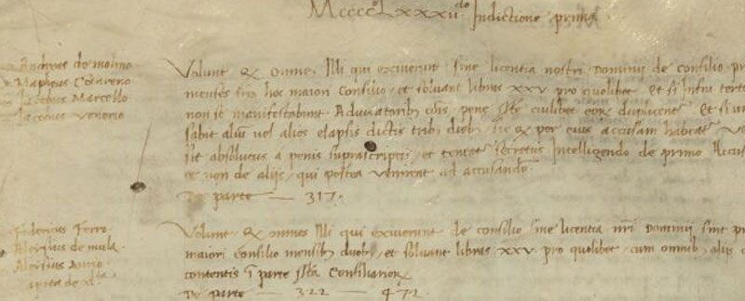
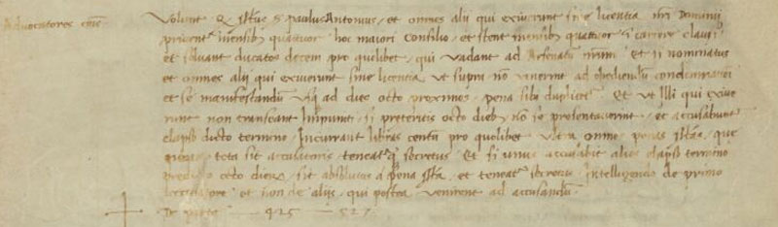

MCCCCLXXXII .do Indictione prima
Ser Andreas de Molino, ser Mapheus Contarono, ser Jacobus Marcello, ser Jacobus Venerio.
Volunt quod omnes illi qui exiverunt sine licentia nostri Dominii de Consilio priventur per menses tres hoc majori Consilio et solvant libras XXV pro quolibet et si infra tertiam diem non se manifestabunt Advocatoribus Communis penae suprascriptae cuilibet eorum duplicentur et si unus accusabit alium vel alios elapsi dictis tribus diebus hic qui per eius accusam habeatur veritas sit absolutus a penis suprascriptis et teneatur secretus intelligendo de primo et non de aliis, qui postea venirent ad accusandum.
De parte 317

Ser Federicus Ferro, ser Aloysius de Mula, ser Aloysius Aurio, capita de XL.ta
Volunt quod omnes illi qui exierunt de Consilio sine licentia nostri Dominii sint privati hoc majori Consilio mensibus duobus et solvano libras XXV pro quolibet cum omnibus aliis conditionibus contentis in parte suprascripta consiliariorum.
De parte 322 472

Advocatores Communis.
Volunt quod isti ser Paulus Antonius et omnes alii qui exierunt sine licentia nostri Dominii priventur mensibus quatuor hoc majori Consilio et stent mensibus quatuor in carcere clausi et solvant ducatos decem pro quolibet, qui vadant ad Arsenatum nostrum et si nominatus et omnes alii qui exierunt sine licentia ut supra non venerint ad obediendum condemnandi et se manifestandum usque d ies octo proximos pema sibi duplicetur et ut illi qui exiverunt non transeant impuniti, si praeteritis octo diebus, non se presentaverint, et accusabuntur elapso dicto termino, incurrant libras centum pro quolibet, ultra omnes penas suprascriptas, quae tota sit accusatoris teneaturque secretus et si unus accusabit alios elapso termino praedicto octo dierum, sit absolutus a pena suprascripta, et teneatur secretus, intelligendo de primo accusatore et non de aliis, qui postea venirent ad accusandum.
De parte 425 527
Non Sincerae 30 13

